Nombre del Caso de Uso: Programar publicación para fecha específica | Nro. de Caso de Uso:
Actor Principal: Usuario Publicador
Objetivo: La programación de una fecha exacta en la que el contenido tiene que ser publicado
Pre- condiciones: El usuario tiene los permisos necesarios para publicar el contenido en determinada categoría de acuerdo a su rol.
Post- Condiciones: El contenido será publicado en la fecha determinada estará disponible para la visualización del mismo por parte de todos los usuarios.

Diagramas de casos de uso relacionados:
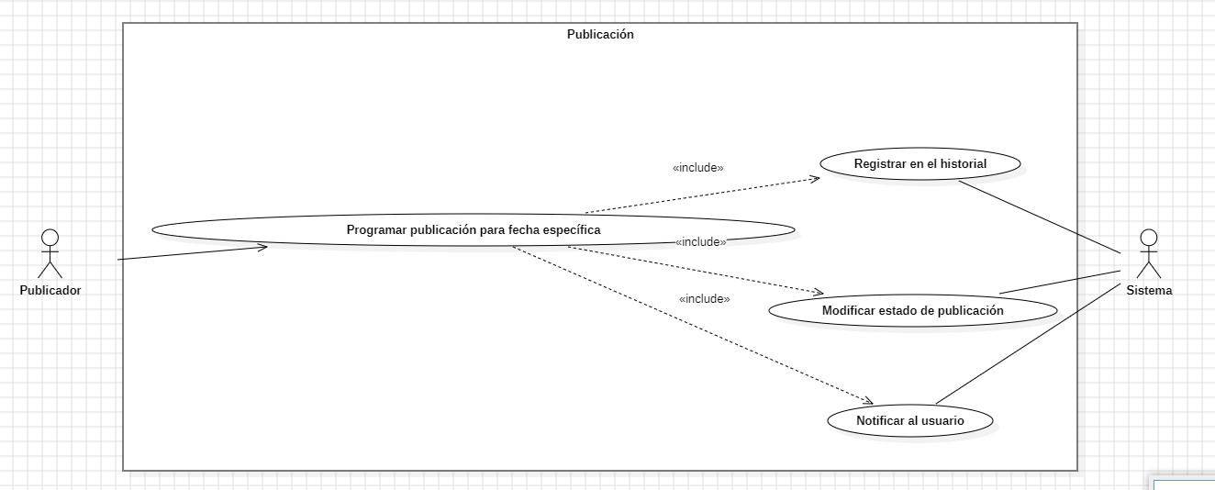

Recomendaciones para escribir casos de usos:
- Revisar que cada flujo (normal o alternativo) generado tenga un comienzo, secuencia y fin claro para cualquier lector.

CURSO NORMAL (Camino Exitoso)

Usuario | Sistema
 | 1.El sistema muestra la página principal de contenidos con sus respectivas categorías.
2. El usuario publicador accede a la categoría correspondiente en la que tiene permiso para publicar/rechazar contenido.
 | 3.El sistema muestra la opción de visualizar contenidos en estado “Revisados” (listo para publicar/rechazar).
4. El usuario publicador accede a la opción de visualizar.
 | 5. El sistema muestra en pantalla todos los contenidos revisados con la opción de publicar contenido.
6. El usuario publicador selecciona el contenido que desee.
 | 7. El sistema despliega el contenido creado con la opción de publicar contenido.
8. El usuario publicador revisa el contenido detalladamente.
9. El usuario publicador escoge la opción de publicar el contenido.
 | 10. El sistema despliega un cuadro donde tiene la opción de publicar ahora o programar publicación.
11.El usuario publicador escoge la de programar publicación
 | 12.El sistema despliega un cuadro con dos espacios, uno para la fecha de la publicación y otro para la hora, con una opción de “Listo” en la parte inferior del cuadro.
12. El usuario publicador rellena estos campos para la publicación en la fecha deseada y luego presiona la opción.
 | 10. El sistema Registra en el historial de contenidos.
 | 11. El sistema Notifica al usuario que su contenido será publicado en la fecha establecida por el publicador.
 | 12. El sistema Modifica el estado de la publicación “Publicado” una vez que esta fecha llegue.

ALTERNATIVAS (Camino exitoso)
- <Cancelar proceso de programar fecha>

En el paso 12, el usuario decide que no desea programar la publicación de contenido, por lo que cierra el cuadro y se encuentra de nuevo en la ventana del contenido creado con la opción e “Publicar contenido”.
- <Cancelar proceso de Publicación>

En el paso 9, el usuario decide cancelar la publicación del contenido y el sistema lo devuelve a la visualización del contenido sin aplicar la acción.

A.3. <Usuario no iniciado>

En el paso 3 del camino exitoso, el usuario intenta publicar contenido en la categoría previamente seleccionada, pero el sistema detecta que el usuario no ha iniciado sesión en su cuenta registrada, el sistema no mostrará la opción de visualizar contenidos revisados ni por ende la de publicar contenido.

EXCEPCIONES
E1 <Error de conexión.>
El usuario intenta acceder al sistema para publicar contenido, pero experimenta un problema de conexión a internet o un fallo en los servidores, lo que impide el acceso al sistema.
E2 <Error de sistema>
Mientras el usuario está en el proceso de establecer la fecha de publicación, el sistema experimenta un fallo técnico o un error interno, lo que resulta en la pérdida de los datos o en una interrupción del proceso.

N° DE REQUERIMIENTOS FUNCIONALES – NO FUNCIONALES
Requerimientos Funcionales:
RF-12,RF-16, RF-18, RF-22, RF-27, RF-32.
Requerimientos No Funcionales:
RNF-1, RNF-3, RNF-4, RNF-5,RNF-6, RNF-7, RNF-8,RNF-9,RNF-11

